目 录
- 党支部工作流程
（一）建立党支部工作流程图
（二）党支部党员大会流程图
（三）党支部委员会会议
（四）党支部主题党日活动流程图
（五）组织生活会（含谈心谈话、民主评议党员）流程图
二．会议记录的要求
（一）会议记录一般包括两个部分
（二）会议记录应注意的几个问题
三、党支部常用的几种会议记录格式
（一）支部大会记录格式
（二）理论学习记录格式
（三）主题党日活动记录格式
（四）专题组织生活会与民主评议党员记录格式
（五）支委会确定入党积极分子记录格式
（六）支委会确定发展对象记录格式
（七）支委会研究预备党员转正会议记录格式
（八）支部大会接收预备党员记录格式
（九）支委会研究预备党员转正会议记录格式
- 预备党员转正支部大会记录格式
- 换届两上两下会议记录格式
一、党支部工作流程
（一）建立党支部工作流程图
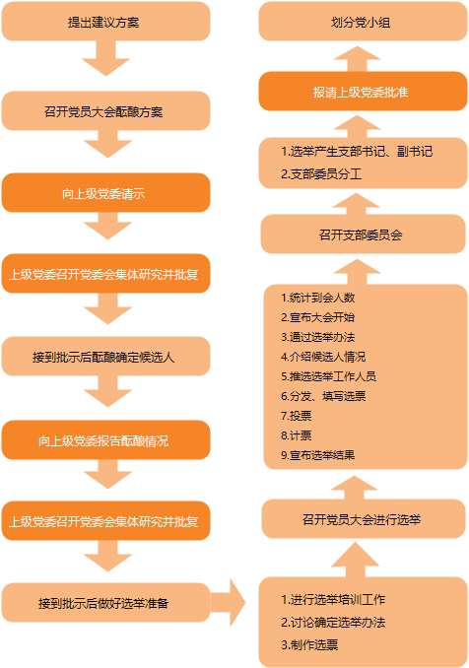

（二）党支部党员大会流程图
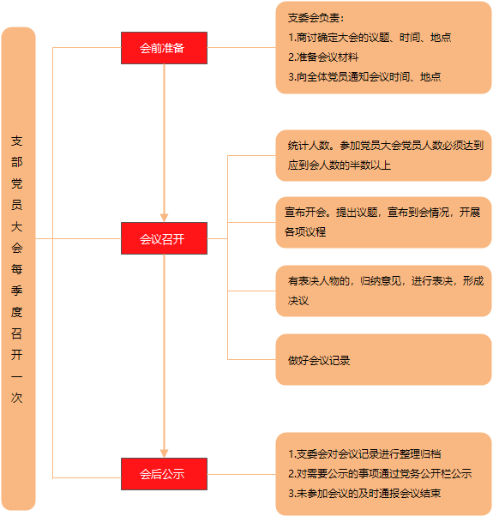

（三）党支部委员会会议流程图
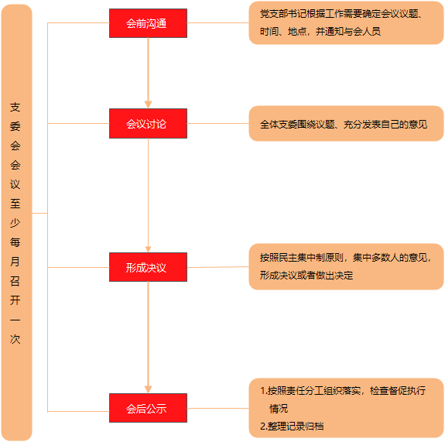

（四）党支部主题党日流程图
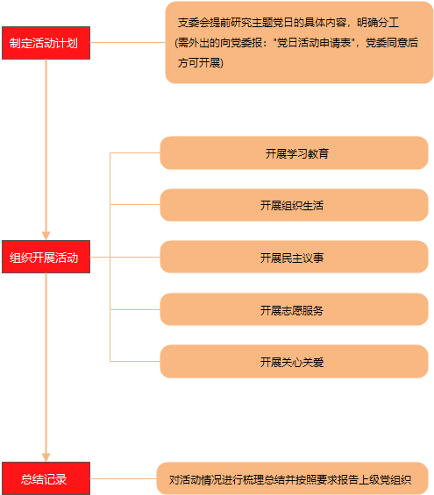

（五）组织生活会（含谈心谈话、民主评议党员）流程图
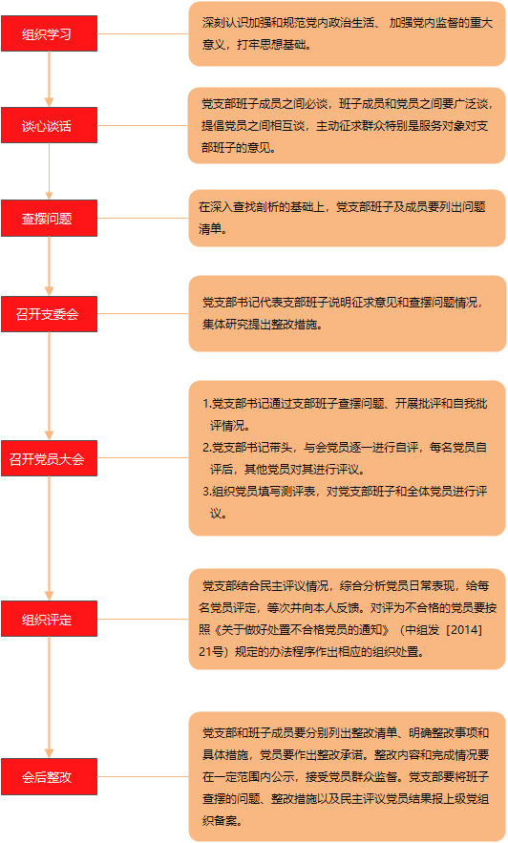

二．会议记录的要求
（一）会议记录一般包括两个部分
1．记会议的组织情况：写明会议名称、主题，开会时间、地点，会议主持人、出席人（含列席人）、缺席人、记录人等。
2．记会议的内容：这是会议记录的主要部分，写会议议题，与会者讨论发言、会议决议等。记录方法有两种：一种是摘要记录。讨论问题比较简单的会议，可以记报告了什么事情，讨论了什么问题，发言的重点、重要内容，通过了什么决议。二是详细记录。讨论问题比较复杂的重要会议，特别是组织生活会，党员发展等，要把每一个人的发言，包括发言中的话都记录下来。对讨论过程中的不同意见，更要有言必录，最后再通过会议决议，达成一致意见。这两种方法各有特点，哪一种会采用哪种记录方法，要根据会议的性质、目的、要求及讨论的问题来决定。

（二）会议记录应注意的几个问题
记录必须真实准确，符合发言者的原意，决不能任意增减或改变，特别是关键词语不能走样。摘要记录，一般是要在开会时认真记，过后不必整理。详细的记录，不仅在开会时认真记，会后还要加以整理。必要时还应经会议主持人审阅。

三．党支部常用的几种会议记录格式
（一）支部大会记录格式
活动（会议）名称 支部党员大会
时 间 XX月XX日 地 点 XX会议室
主 持 人 XXX 记 录 人 XXX
主 题 讨论支部工作报告，讨论……
应 到 人 数 实到人数 XX人+列席人员
缺席人员及原因 XXX（缺席原因，如学习、出差、生病、无故等）
其 他

主 要 内 容

XXX（主持人、书记）：今天，我们召开支部全体党员大会，有XX人出席，超过应到会人员半数，会议有效。我们还邀请XXX、XXX等几位同志参加，大家向他们表示热烈欢迎。今天会议是讨论通过去年支部工作报告和XXX、XXX同志的转正。下面让我来向大会做支部工作报告。
（书记做支部工作报告）
请与会同志酝酿，充分发表意见。
XXX（XXX）：……
[详细记录每位同志的发言]
XXX（主持人）：刚才，同志们对我们的工作提出了许多宝贵的意见，我们会认真加以考虑，不断改进工作。接下来研究预备党员转正。
……
会议到此结束。

会议决议：
1、讨论通过支部工作报告
2、讨论通过预备党员XXX、XXX转正

（二）理论学习记录格式
活动（会议）名称 支部党员大会、理论学习
主 题 学习党的十九大精神
其他不再赘述

主 要 内 容

XXX（主持人）：当前，全国正在深入学习“党的十九大精神”，党委要求本周支部组织相关学习活动。今天我们一起来深入学习党的十九大报告。下面请XXX同志带读（或下面大家轮读，有我先开始）。
本次学习要点摘录：
………………
………………
………………
XXX（主持人）：小谈学习后的心得
XXX（党员）：小谈学习后的心得……
XXX（主持人）：今天学习到此结束。

（三）主题党日活动记录格式（注意主题党日活动不等同于外出培训）
活动（会议）名称 （支部党员大会）主题党日活动
主 题
其他不再赘述

主 要 内 容

XXX（带队人/主持人）：根据党委指示精神，结合支部工作实际，今天支部（赴**教育基地）开展“新时代新担当新作为”主题党日活动。
本次主题党日活动要点摘录：
首先，（我们来到了XX教育基地……，在讲解员的带领下……）XXX（主持人）带领大家认真学习了共产党员XXX 、XXX 等的先进事迹，或者学习……的有关精神。
然后，……（具体事宜，党支部书记×××同志（或者×××同志）带领党员重温了入党誓词）
最后， 大家小谈心得体会，并分工XXX将大家的心得体会汇总后上报党委。
XXX（主持人）：小谈学习后的心得
XXX（党员）：小谈学习后的心得
此次“主题党日活动”，使支部党员同志进一步深刻领会了在新时代，我们需要新担当，新作为，为今后党建工作指明了方向，达到了预期的效果。

（四）专题组织生活会与民主评议党员记录格式
活动（会议）名称 专题组织生活会
主 题 专题组织生活会与民主评议党员大会
其他不再赘述
主 要 内 容

XXX（主持人）：根据组织安排，今天召开支部组织生活会与民主评议党员大会，上级党委也十分重视，特派***同志（职务）***同志（职务）参加。按照组织生活会的程序，我们事先进行了深入的谈心谈话广泛征求党员群众的意见。
（通报谈心谈话、征求意见情况，要详细记录）

接下来，支部书记XXX代表支部班子做对照检查，并反馈上次组织生活会存在问题的整改情况。党员XXX提出……建议，党员XXX提出……意见，党员对支委会工作进行评议。

下面，开展批评与自我批评，要求每一位同志都要发言。先从我开始，……至少3-5人诚恳提出缺点和不足（详细记录）
XX（党员）作个人对照检查，至少3-5人诚恳提出缺点和不足（详细记录）
…… [与会党员要人人发言，要详细记录每位同志的发言]
进行民主评议，填写民主测评表，交支部委员会
XXX（党委参加人员）：……[作总结性发言]
XXX（主持人）： [作总结] ………

（五）支委会确定入党积极分子记录格式
活动（会议）名称 支委会
主 题 确定入党积极分子
其他不再赘述

主 要 内 容

XXX（书记）：根据我支部所辖各团支部的推优情况，现欲确定几位入党申请人为入党积极分子，分别是：***、***………等，根据这些申请入党人的表现，请各位发表意见：
XXX（支委）：……我同意把***、***同志列为本期的入党积极分子。[谈对这些入党申请人的政治、思想、工作、学习等方面表现情况以及本人意见]
XXX（支委）：……
[每位与会支委都要谈]

会议决议
集体研究，一致同意推荐入党申请人XXX、XXX……（推优名单）为入党积极分子，并报党委备案。

（六）支委会确定发展对象记录格式
活动（会议）名称 支委会
主 题 确定拟发展对象
列席：（负责考察入党积极分子的非支委的正式党员）
其他不再赘述

主 要 内 容

会议主题：

XXX（书记）我支部对入党积极分子XXX、XXX……培养考察已满一年，今天，召开支委会，听取对他们的考察情况，请负责培养这几位同志的联系人谈谈一年来对他们的培养考察情况。首先请XXX同志谈对XXX同志的考察情况。
XXX（培养联系人）：……[谈对XXX同志一段时间来在政治、思想、工作、学习等方面的表现情况]
XXX（培养联系人）：……
XXX（支委）：……
[其他人员也可充分发表意见]
XXX（书记）：接下来大家谈谈对XXX同志的考察情况。
[记录与上者相同，每一位已满一年的入党积极分子都要谈]
XXX（书记）：现在请列席的同志退出，支委留下来继续开会。刚才，各位都听取了对入党积极分子的考察情况，我们现在要从中确定＊位重点发展对象，请大家充分酝酿。综合每一位入党积极分子的考察情况，其中XXX、XXX表现比较成熟，我建议把这＊位同志列为发展对象，大家有没有意见。
如没有意见，现在进行表决，同意XXX同志列为发展对象的请举手，放下；不同意的请举手，无（＊人）；弃权的请举手，无（＊人），一致通过（同意的超过半数，通过）。
……[对每一位推荐对象进行逐一表决]

会议决议
经支委会研究通过，同意把XXX、XXX同志列为党员重点发展对象，上报党组织审批。

（七）支委会研究接收预备党员会议记录格式
活动（会议）名称 支委会
主 题 研究接收预备党员
其他不再赘述

主 要 内 容

XXX（书记）：经党委审查，我支部发展对象XXX、XXX……可以提交支部大会讨论。今天召开支委会，研究将他们接收为预备党员事宜。现在，我们就具体事宜作出安排。
……

（八）支部大会接收预备党员记录格式
活动（会议）名称 支部党员大会
主 题 接收预备党员大会
其他不再赘述

主 要 内 容

XXX（书记）：今天召开支部党员大会，主要是讨论吸收新党员，今天到会的正式党员有＊人，超过半数，会议有效。我支部对入党积极分子XXX、XXX考察已满一年，经组织上严格审察，广泛征求党内外意见，并报党委审核批准，认为基本成熟，可以发展，今天提交支部大会进行讨论通过。现在我们先讨论XXX同志的入党手续，下面先请该同志汇报自己的情况并宣读入党志愿。
发展对象1：
（1）XXX宣读入党志愿书
（2）介绍人XXX发表意见：优缺点……，同意其加入中国共产党；介绍人XXX发表意见：优缺点……，同意其加入中国共产党
（3）支部书记或者组织委员向大会报告XXX的审查结果合格，群众意见调查合格
（4）XXX同学发表意见：……（根据实际情况写），同意其加入中国共产党，希望下一步学习工作中注意改进……（根据实际情况写）
（5）对发展对象能否入党进行无记名投票表决，&票赞成，&反对，&弃权
（6）宣读并通过支部大会决议，是否同意接收XXX为预备党员
（7）发展对象XXX表态，刚才大家对我提出很多中肯的意见，在此，向大家表示感谢。不管能否入党，今后………………[对大会的讨论情况表明自己的态度]
发展对象2：重复发展对象1的（1）-（7）
发展对象3：重复发展对象1的（1）-（7）
发展对象4：重复发展对象1的（1）-（7）
XXX（书记）：今天会议，我们通过接收了＊位新党员，请XXX同志把材料整理后及时报上级党组织批准。会议到此结束。
会议决议
经党员大会研究通过，接收XXX、XXX……同志为预备党员，上报学院党委审批。

（九）支委会研究预备党员转正会议记录格式
活动（会议）名称 支委会
主 题 研究预备党员转正
其他不再赘述

主 要 内 容

XXX（书记）：我支部有预备党员XXX、XXX预备期已满，现他们提交转正申请，今天召开支委会，研究他们是否能按期转正。先讨论XXX同志，请大家发言。
XXX（支委）：……，我同意他按期转正。
XXX（支委）：……，我同意他按期转正。
……
[每位支委都要发言，谈其预备期间的表现以及个人的意见等]
XXX（书记）接下来讨论XXX同志，请大家充分发表意见。
XXX（支委）：……，我同意他按期转正。
***（支委）：……，我同意他按期转正…………

会议决议
经支委研究同意把***、***同志的转正申请提交支部党员大会讨论通过。

（十）预备党员转正支部大会记录格式
活动（会议）名称 支部党员大会
主 题 预备党员转正大会
其他不再赘述

主 要 内 容

XXX（书记）：我支部预备党员XXX、XXX预备期已满，现他们提交转正申请，经支委会研究同意提交党员大会讨论他们是否能按期转正，今天到会的正式党员有＊人，超过半数，会议有效。首先讨论XXX同志的转正问题。

预备党员1：
（1）XXX宣读转正申请，简单汇报1年来的情况，需概要记录一下
（2）党员（第一入党介绍人）XXX评价该同志，……[需概要记录一下]，我同意他按期转正；党员（第二入党介绍人）XXX评价该同志，……[需概要记录一下]，我同意他按期转正。
[记下每位与会者的发言]
（3）对XXX能否转正进行无记名投票表决，&票赞成，&反对，&弃权
（4）（一致通过/同意的超过半数，通过））同意XXX按期转为中共正式党员
（5）预备党员XXX表态，需概要写一下表态内容
预备党员2：[程序同预备党员1，讨论两个以上申请人加入党组织时要逐一讨论，逐人表决，详细记录，不能简化]，重复预备党员1的（1）-（5）。
预备党员3：重复预备党员1的（1）-（5）

会议决议
我支部现有正式党员＊名，今天应到正式党员＊人，实到＊人，采用举手（或无记名投票）表决的形式，一致同意（＊人同意，＊人反对，＊人弃权通过）XXX、XXX……同志按期转正。

（十一）换届两上两下会议记录格式
7人及以上的成立支委会，差额选举；
7人以下的无支委会，设书记、副书记，可等额选举，支部书记负责纪检工作。

选举前：支委会或支部大会在征求全体党员意见后，提出候选人，并向院党委提交请示与酝酿人选。会议记录如下：
活动（会议）名称 支委会
主 题 党支部换届请示与酝酿会
其他不再赘述

主 要 内 容
本届支部班子任期已满3年，需要进行换届选举，在认真学习《党章》、《中国共产党基层组织选举工作暂行条例》、《北京市基层党组织换届选举工作暂行规定》、《党支部工作规范》等基础上，在征求全体党员同意后，本支部确定新一届支委候选人（或支部书记、支部副书记候选人）由XX、XX……X名同志担任，拟于X年X月X日召开支部换届选举大会，选举产生新一届的支部委员会（或支部书记、支部副书记），并报上级党委审批。
讨论党支部工作报告（可用支部工作总结为报告）

选举中：收到学院批复后，召开党员大会进行选举，会议记录如下：
活动（会议）名称 支部党员大会
主 题 党支部换届选举大会
其他不再赘述

主 要 内 容
1.今天，我们召开支部党员大会，主要议题是选举产生新一届支部委员会。今天应到党员X名，实到党员X名，实到会有选举权的党员超过应到会人数的五分之四，符合规定人数，可以开会。
2.全体起立，奏唱国歌
3.由本届支部书记XX作工作报告，到会党员审议通过工作报告，全体通过，均无异议。
4.通过选举办法。XX宣读《XX党支部党员大会选举办法（草案）》，全体党员表决通过。
5.提出候选人。介绍产生候选人的过程和候选人的基本情况……。大家对这个建议名单均无异议。
6.推选监票人，根据推选情况，总监票人建议由XXX担任，监票人建议由XXX、XXX 担任，全体通过。本次选举计票人是XXX。
7.再次清点到会党员人数，符合规定人数，可以进行选举。
8.分发选票、投票、计票后，总监票人XXX宣布选举结果。当选委员名单为XXX，XXX……
9. 全体起立，奏《国际歌》，大会闭幕。

选举后：
无支委会的支部书记、支部副书记讨论，明确分工，一人负责纪检工作。
有支委会的召开支委会，选举产生新一届的支部书记、支部副书记，并明确支委会成员分工，记录如下：
活动（会议）名称 支委会
主 题 党支部新一届支委第一次会议
其他不再赘述

主 要 内 容
1.本次支委会是新一届支部班子的第一次全体会议，本次会议的主要任务是：选举产生新一届党支部书记（副书记）。应到委员X名，实到X名，符合规定，可以开会。
2. XXX（支部书记、支部副书记候选人以外的支委）宣读《选举办法（草案）》，全体通过。
5.提出候选人。介绍产生候选人的过程和候选人的基本情况……。大家对这个建议名单均无异议。
6.推选监票人，根据推选情况，监票人由XXX担任，全体通过。本次选举计票人是XXX。
7.再次清点到会委员人数，符合规定人数，可以进行选举。
8.分发选票、投票、计票后，监票人XXX宣布选举结果。XXX 同志当选为新一届党支部书记、XXX同志当选为新一届党支部副书记。
9.支委会成员明确分工，讨论近期工作……
10.将选举结果的报告报党委。

信息学院党委摘编
2019年12月

